**Hoofdstuk 9 - Domein G: Concept risico en informatie**

**Risico en verzekeren**

*Je kunt aantonen of iemand risico-avers gedrag vertoont en uitleggen wat dat voor zijn keuze betekent bij het afsluiten van een verzekering;*

*Je kunt aantonen welke afweging een verzekerde maakt tussen kosten en risico bij het afsluiten van een verzekering;*

*Je kunt aantonen dat bij verzekeren sprake is van solidariteit en op welke wijze solidariteit risico’s kan verkleinen;*

*Je kunt de motieven beschrijven om bepaalde verzekeringen wel of niet verplicht voor te schrijven (verplichte solidariteit);*

*Je kunt uitleggen dat verzekeraars eigen risico invoeren om zodoende averechtse selectie en/of moreel wangedrag te beperken*

*Je kunt de keuze van de verzekerde omtrent de hoogte van eigen risico uitleggen.*

* Economen noemen de afkeer van risico’s ook wel **risicoaversie**. Kenmerkend voor een toenemende risicoaversie is dat mensen zich voor dat risico proberen in te dekken.
* Mensen willen deze risico’s zoveel mogelijk beperken en als dat niet kan, wil men zich zo goed en kwaad als dat mogelijk is, indekken tegen de kosten, die deze risico’s met zich meebrengen. Dat noem je **verzekeren**.
* Dit willen indekken tegen de gevolgen van deze risico’s levert “een gat in de markt”, waar de verzekeringsmaatschappijen in zijn gesprongen. De verzekering tegen een bepaald risico kost zelf ook geld. De vraag is dan steeds of deze kosten opwegen tegen het financiële risico dat je loopt.
* De schriftelijke verzekeringsovereenkomst noem je de **polis**. De meestal periodieke betaling heet **premie**. Als jij, *de verzekerde*, een beroep op de verzekering doet en de verzekeringsmaatschappij, *de verzekeraar*, accepteert dat, dan ontvang je een **uitkering**. De hoogte van deze uitkering is afhankelijk van het verzekerde bedrag en een eventueel eigen risico.
* Verzekeren tegen mogelijke risico’s is een goed voorbeeld van samenwerken en solidariteit met elkaar. De risico’s zijn vaak te groot om alleen te kunnen dragen.
* Als zoveel mogelijk mensen zich verzekeren tegen de risico’s, zullen de premies laag kunnen blijven. Dat ze dat niet altijd zijn komt doordat ook hier het prisonersdilemma een rol speelt. Er zijn altijd mensen die in het eigen belang misbruik maken van een bestaande regeling, dus ook in het geval van een verzekeringsovereenkomst.
* De relatie tussen de verzekerde en die adviseur noem je de **principaal-agentrelatie**. Deze term verwijst naar een situatie waarin iemand (**de principaal**) een ander inschakelt om een bepaalde taak uit te voeren. De reden is dat de principaal onvoldoende kennis van zaken heeft en daarom een ander (**de agent**) nodig heeft, die hem daarbij helpt.
* Principaal-agent-problematiek kan leiden tot slecht gedrag (**moral hazard**), wanneer de agent een dusdanige informatievoorsprong heeft dat de controlemogelijkheid voor de principaal wegvalt.

**Effecten van asymmetrische informatie**

*Je kunt aantonen of sprake is van asymmetrische informatie en beschrijven op welke wijze partijen daarop inspelen;*

*Je kunt aantonen of sprake is van averechtse selectie en beschrijven op welke wijze partijen daarop inspelen;*

*Je kunt aantonen of sprake is van moreel wangedrag en beschrijven op welke wijze partijen daarop inspelen.*

* Bij verzekeren speelt **risicosolidariteit** met elkaar dus een belangrijke rol. Niet meer ieder voor zich, maar het gezamenlijke belang staat voorop.
* Het feit dat de maatschappij en de verzekerde niet over dezelfde informatie beschikken noemen economen **asymmetrische informatie**. Als misbruik veelvuldig plaatsvindt, zal de verzekeraar de premies verhogen, waardoor de verzekerden meer geld kwijt zijn.
* Verzekeraars kunnen een **eigen risico** instellen, waardoor de verzekerden in ieder geval zelf een extra bijdrage moeten betalen.
* Een tweede manier om het beroep op de verzekeraar terug te dringen is het instellen van een **No-claim korting**,
* Naarmate je meer jaren schadevrij rijdt, krijg je een hogere korting op de premie. We noemen dat het **bonus-malussysteem.**
* Een bijzonder voorbeeld van asymmetrische informatie is de zogenaamde **averechtse selectie**. Ook hier is de ene partij beter geïnformeerd dan de andere, maar averechtse selectie treedt op *voordat* er sprake is van een overeenkomst. Je sluit de aanvullende tandheelkundige verzekering pas af, wanneer jouw tandarts je meedeelt dat je eigenlijk een paar kronen nodig hebt.
* Een soortgelijk probleem ontstaat ook als het verzekeringscontract al is afgesloten. Mensen met een goede verzekering zouden onnodige risico’s kunnen nemen. De goede verzekering kan tot dit slechte gedrag leiden. We zeggen dan dat dit leidt tot het nemen van morele risico’s (**'moral hazard').**

**Sociale verzekeringen**

* In onze huidige Nederlandse samenleving ben je “van de wieg tot het graf” verzekert van overheidszorg. Onze samenleving noem je daarom ook wel een **verzorgingsstaat**.
* Mensen komen vaak ongevraagd en tegen hun zin (en soms door eigen schuld) in financiële problemen. Daar kunnen grofweg twee oorzaken van zijn. De eerste oorzaak is het wegvallen van het inkomen, je spreekt dan van **inkomensderving**. De tweede oorzaak is gelegen in bepaalde **hoge kosten** die iemand moet maken. Met onze sociale zekerheid proberen we de nadelige gevolgen van deze twee oorzaken te beperken.
* Schematisch kun je de sociale zekerheid als volgt indelen.



* Er zijn redenen om de sociale zekerheid collectief te regelen. Deze redenen zijn voornamelijk gebaseerd op het **solidariteitsbeginsel**, op een “eerlijke” lastenverdeling en op het betaalbaar houden van de premies.
* Juist omdat we de sociale zekerheid betalen uit de betaalde premies en belastingen heeft deze invloed op de **personele inkomensverdeling**, dat is de verdeling van het nationale inkomen over de mensen die daarvoor hebben gewerkt. Na betaling van belastingen en premies en bijtelling van subsidies en uitkeringen ontstaat de zogenaamde **secundaire inkomensverdeling**. Het betreft hier de netto inkomens. Deze secundaire inkomensverdeling is minder scheef (meer genivelleerd) dan de verdeling van de bruto inkomens (primaire inkomensverdeling).
* De financiering van het AOW-ouderdomspensioen gebeurt, net als veel andere sociale verzekeringen via het **omslagstelsel**. De uitkeringsinstantie verdeelt de ontvangen premies over de uitkeringsgerechtigden. Houden ze geld over, dan kunnen de premies omlaag. Maar komen ze geld tekort, dan zullen de premies moeten stijgen.
* De bedrijfspensioenregeling werkt volgens het **kapitaaldekkingsstelsel.** De pensioenverzekeraar ontvangt maandelijks de betaalde premies en belegt deze namens haar cliënt. De belegde bedragen (premies) en de verkregen opbrengsten (rente en dividend) daarvan leveren met elkaar een zodanig bedrag op, dat pensioenfondsen er jarenlang een vaste uitkering van kunnen betalen. De groei van het gespaarde bedrag verloopt exponentieel (progressief). Dat komt omdat je ook steeds weer rente krijgt over de eerder ontvangen beleggingsopbrengsten.
* Als de uitkering stijgt met hetzelfde percentage als de kosten van het levensonderhoud, noem je de uitkering **waardevast**. Soms zijn bepaalde uitkeringen geïndexeerd aan de loonontwikkeling in het bedrijfsleven. In dat geval spreek je van **welvaartsvaste** uitkeringen.
* Het verschil tussen de loonkosten voor de werkgever en het nettoloon van de werknemer noem je de **wig**.

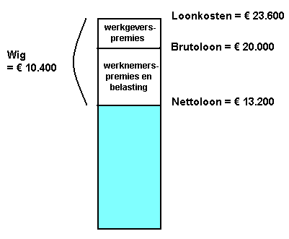

* De grote wig in Nederland doet het noodzakelijke draagvlak afbrokkelen. Een grote wig maakt het “lonend” voor werkgevers om iemand zwart aan te nemen, maar ook voor werknemers om zwart te gaan werken.
* In landen met een grote wig is de neiging groot om belasting- en premiebetaling te ontduiken of te ontwijken. Dit gedrag rekenen we ook tot het eerder besproken **moral hazard**, moreel slecht gedrag. **Ontwijken** op zichzelf is legaal.
* Als je op een illegale wijze je onttrekt aan de verplichting belasting en premies te betalen, dan spreek je over **ontduiken**. Dat gebeurt als mensen zwart werken of als een bedrijf een deel van haar omzet verzwijgt. Dit gedrag ontstaat als gevolg van asymmetrische informatie. De belastingdienst weet niet dat iemand zwart werkt en stuurt daarom ook geen aanslag.
* Maar ook uitkeringsgerechtigden kunnen de sociale zekerheid de nek omdraaien. Als je ten onrechte een uitkering ontvangt en daardoor het stelsel bewust extra belast, maak je er **misbruik** van. Uiteraard is dit gedrag strafbaar. Ook nu weer is er sprake van moral hazard.
* Om het draagvlak van de sociale zekerheid te vergroten moet de overheid met haar beleid proberen meer mensen aan het werk te krijgen en minder mensen een beroep op de sociale zekerheid te laten doen. De verhouding tussen de **inactieven** (i) en de **actieven** (a) moet dalen. De maatstaf waarmee we deze verhouding meten heet dan ook de **i/a-ratio**.

In onderstaand schema staat het bovenstaande nog eens samengevat.



* Het blijkt dat de prikkel om te werken afneemt als er weinig verschil bestaat tussen de hoogte van het loon bij werken en de uitkering bij niet-werken. Dit verschijnsel staat bekend als de **armoedeval**.
* De overheid tracht zoveel mogelijk mensen actief te maken op de arbeidsmarkt. Met het begrip **deelnemingspercentage** of **participatiegraad** geef je aan hoeveel procent van de beroepsbevolking actief is op de arbeidsmarkt. Hoe hoger dit deelnemingspercentage des te meer mensen verhoudingsgewijs premies betalen en des te minder mensen een uitkering nodig hebben.

Welvaart en economische politiek

*De kandidaat kan in contexten met voorbeelden uitleggen op welke wijze consumenten en producenten streven naar een maximaal consumentensurplus (het verschil tussen de betalingsbereidheid en de te betalen prijs) respectievelijk producentensurplus (het verschil tussen de ontvangen prijs en de minimale prijs waartegen men het goed wil aanbieden) en dit grafisch onderbouwen.*

*Je kunt verklaren verklaren dat de som van het consumentensurplus en het producentensurplus de maatstaf is om maatschappelijke welvaart te meten;*

*Je kunt uitleggen dat als het consumentensurplus en het producentensurplus maximaal is, er*

*sprake is van een Pareto-efficiënte situatie;*

* Mensen streven naar meer welvaart. Dat geldt voor gezinnen maar ook voor bedrijven. Gezinnen willen graag een zo laag mogelijke prijs betalen voor de aanschaf van goederen en diensten, die hun behoeften vervullen. Anders gezegd: zij streven naar een zo hoog mogelijk **consumentensurplus**. Bedrijven echter willen het liefst een zo hoog mogelijke winst verdienen. Daar hoort een hoge prijs bij, waardoor het **producentensurplus toeneemt**, en een lage kostprijs.
* Pareto zegt dat de maximale welvaart is bereikt als niemand meer zijn eigen welvaart kan verbeteren zonder dat de welvaart van anderen erop achteruit gaat.
* Een goed werkend prijsmechanisme en veel concurrentie leiden tot lage prijzen. De conclusie lijkt gerechtvaardigd dat een goed werkend marktmechanisme tot een hogere welvaart leidt.
* Op lange termijn zal het prijsmechanisme leiden tot een evenwichtsprijs en een evenwichtshoeveelheid. De som van consumentensurplus en producentensurplus is dan zo hoog mogelijk.

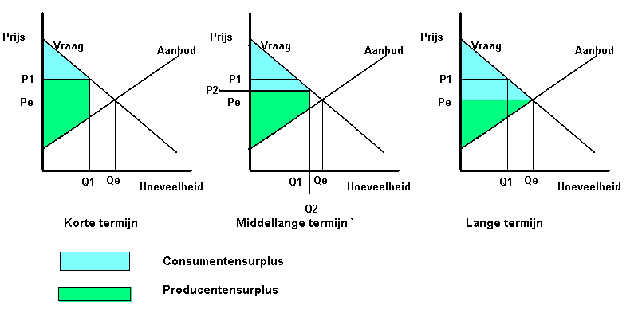

*Je kunt met behulp van het Harberger driehoek herkennen hoe welvaartsverliezen ontstaan en dit grafisch onderbouwen;*

* Bij volkomen concurrentie is de prijs minimaal (Pvc). Deze ligt op het niveau van het minimum van de GTK. Er is geen producentensurplus, maar heel veel consumentensurplus.
* Een monopolist echter kan veel winst maken, omdat deze een prijszetter is. In dit geval bedraagt de prijs Pm. De verkochte hoeveelheid is dan veel minder. Dat alleen is al een maatschappelijk nadeel van een monopolie. Het verschil tussen de twee extreme marktvormen herken je in de driehoek abc. Deze noemen economen ook wel de **Harberger-driehoek**. Deze driehoek stelt de mogelijke welvaartsexpansie voor als de overheid een monopolie wil transformeren in een markt met meer concurrentie. Dit was ook één van de argumenten waarom de overheid in de afgelopen decennia veel monopolies, vooral nutsbedrijven, heeft open gebroken.

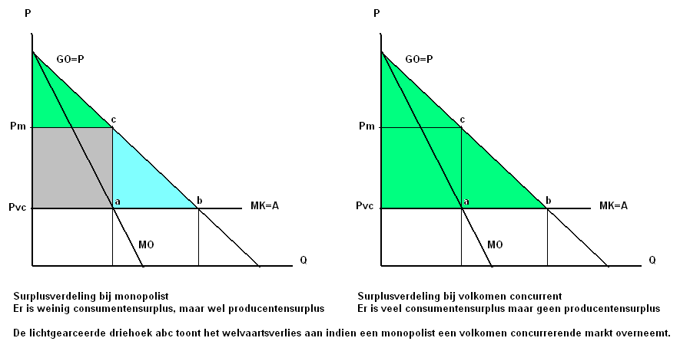

*Je kunt met voorbeelden uitleggen welke invloed belastingen en subsidies hebben op de*

*verdeling van het consumenten en producentensurplus en uitleggen hoe afwenteling*

*hierbij een rol speelt en dit grafisch onderbouwen;*

* Een kostprijsverhogende belasting zoals een accijns, een invoerrecht of de BTW hebben een nadelig effect op de welvaart.
* Een vastbedrag zoals een accijns doet de aanbodlijn evenwijdig omhoog schuiven, terwijl een percentage, zoals bij de BTW, de aanbodlijn steiler doet verlopen.

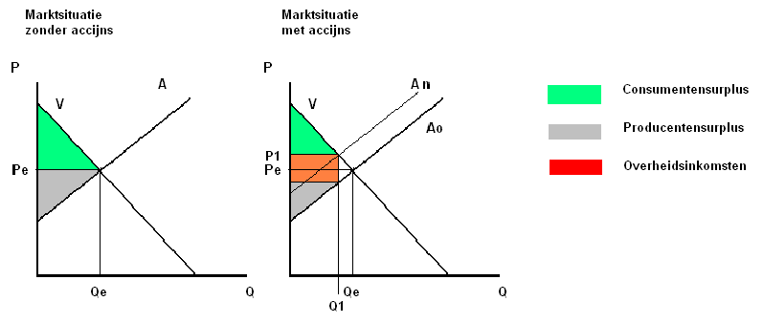

* De overheid kan ook proberen de eigen economie te stimuleren door buitenlandse producten van de markt te weren. De invoerheffing op goederen, die ook binnenlandse aanbieders (Abi) aanbieden maakt de buitenlandse goederen duurder.

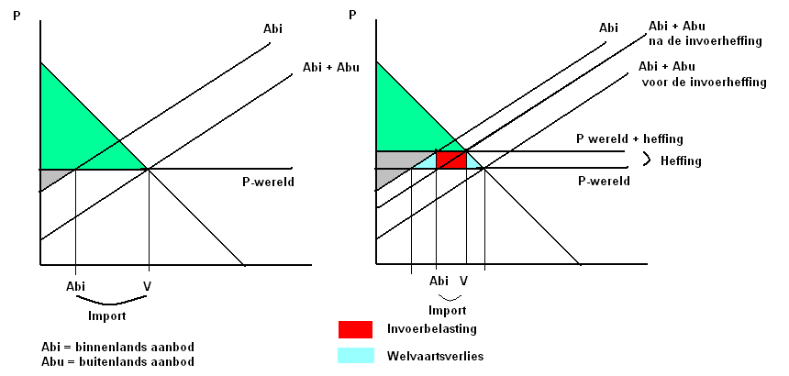

*Je kunt aantonen dat het mechanisme van vraag en aanbod kan leiden tot inefficiënte uitkomsten;*

*De kandidaat kan in contexten beschrijven dat de overheid kan ingrijpen met behulp van prijsregulering (minimumprijzen en maximumprijzen) en dit ingrijpen grafisch onderbouwen;*

*Je kunt met voorbeelden uitleggen dat doelmatigheid in de politiek vaak kan strijden met het*

*criterium van rechtvaardigheid;*

* De vijf door haar zelf geformuleerde doelen zijn: 1) Streven naar volledige werkgelegenheid, 2) Streven naar een stabiel prijsniveau, 3) Streven naar evenwicht op de betalingsbalans, 4) Streven naar een duurzame economische groei en 5) Streven naar een rechtvaardige inkomensverdeling.
* Het marktproces kan leiden tot maatschappelijk ongewenste uitkomsten. Bijvoorbeeld als vraag en aanbod leiden tot te hoge consumentenprijzen (denk aan de huren van woningen).
* Of als het marktproces tot te lage prijzen leidt, die niet meer kostendekkend zijn voor de aanbieder (wat vaak in de landbouwsector voorkomt).
* Ook heeft het marktmechanisme geen oog heet milieuaspecten (duurzame productie, afvalverwerking).
* Het marktmechanisme is niet in staat om essentiële goederen als wegen, dijken, sportvelden, recreatieterreinen, politie en straatverlichting voort te brengen. Dit soort goederen noem je **collectieve goederen**. Mensen hopen misschien dat de buurman een lantaarnpaal voor zijn huis op de openbare weg plaatst, zodat zij daar ook van kunnen profiteren (**freeridersproblem**).
* Om dit soort ongewenste verschijnselen te voorkomen, is ingrijpen door een overheid nodig. De overheid kan inkomensverschillen terugbrengen tot een acceptabel niveau door middel van belastingheffing (**belastingpolitiek)**, het verstrekken van sociale uitkeringen (**sociaal beleid**) en door het instellen van een minimumloon (**loonpolitiek**).
* Vervuilende productie kan zij duurder maken door extra milieuheffingen. Dit zijn kostprijsverhogende belastingen. De BTW en accijnzen horen ook tot deze **kostprijsverhogende belastingen**. Daarnaast kan een invoerverbod of een invoerheffing op producten die op een milieuonvriendelijke wijze zijn voortgebracht bijdragen aan een beter klimaat.
* **Kostprijsverlagende subsidies** moeten het milieubewuste product juist populairder maken bij de consument. Door het verstrekken van deze kostprijsverlagende subsidies hoopt de overheid producenten te stimuleren te zoeken naar “schonere” productietechnieken.
* Om vragers te beschermen tegen te hoge prijzen kan de overheid besluiten een **maximumprijs** in te stellen. Om aanbieders te beschermen tegen te lage prijzen zijn minimumprijzen weer een doeltreffend instrument.

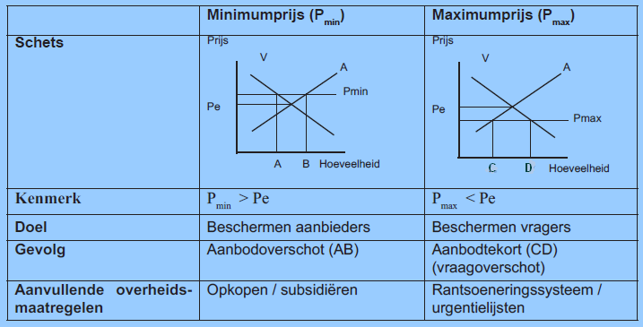

*De kandidaat kan in contexten uitleggen dat de overheid met behulp van toezichthouders op verschillende marken kan optreden;*

* De Nederlandse overheid hecht veel waarde aan een gezonde en eerlijke concurrentie, vanwege de *voordelen* die een gezonde concurrentie oplevert. Concurrentie leidt tot lagere prijzen en daarmee tot meer welvaart. Concurrentie dwingt bedrijven tot innovatief gedrag van bedrijven, waarmee zij proberen een voorsprong op concurrenten te krijgen. Concurrentie leidt daardoor in veel gevallen tot een hogere kwaliteit en een betere service.
* Maar het komt te vaak voor dat er geen sprake is van een gezonde en eerlijke concurrentie. Dat is bijvoorbeeld het geval als zelfstandig blijvende bedrijven afspraken maken met betrekking tot de prijs en de productie. Dit soort afspraken noemen we een **kartel**. Kartelvorming is in Nederland verboden. De Nederlandse overheid heeft om dit soort afspraken aan te kunnen pakken de **Nederlandse Mededingingsautoriteit** (Nma) in het leven geroepen.
* Andere toezichthouders zijn de OPTA - de **Onafhankelijke Post en Telecommunicatie Autoriteit, de** AFM **(Autoriteit Financiële Markten)** en DNB ([**De Nederlandsche Bank**](http://nl.wikipedia.org/wiki/De_Nederlandsche_Bank)**)**

*De kandidaat kan in contexten effecten van octrooien en patenten op marktgedrag en marktresultaat herkennen*.

* Het is van groot belang dat bedrijven innovatief zijn en nieuwe producten en/of productieprocessen blijven ontwikkelen. Je spreekt in dat kader van innovatie. Maar een bedrijf dat geld, kennis en tijd stopt in innovatie wil natuurlijk voorkomen dat een ander bedrijf er met zijn uitvinding vandoor gaat. Daartoe kan het een octrooi op deze uitvinding aanvragen. Een **octrooi** of **patent** is een exclusief recht om een product te maken of te verkopen of het op een andere wijze exploiteren van een [uitvinding](http://nl.wikipedia.org/wiki/Uitvinding). Je kunt een octrooi dan ook zien als een recht om als [monopolist](http://nl.wikipedia.org/wiki/Monopolie) te functioneren met alle bij het monopolie behandelde marktkenmerken.